102年2月份理事長會務記事:

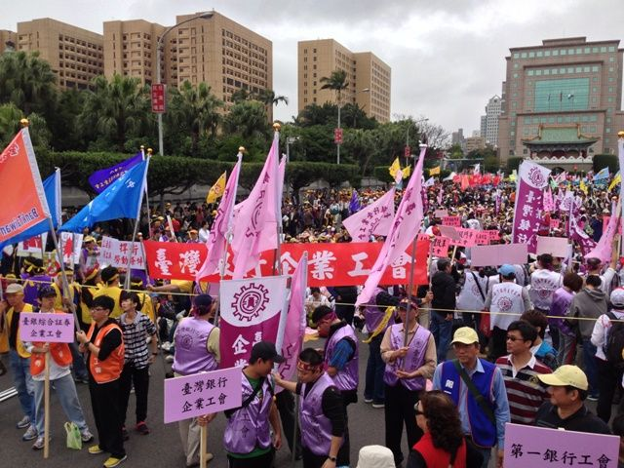
02/02台語譯音『抗議、抗議』，今天台灣銀行員工有史以來自動自發有近8000人走上街頭抗議，本人代表台灣銀行企業工會向參與同仁暨眷屬，另發揮團隊精神贊助捐款同仁致上12萬分謝意，抗議行動圓滿、和平達成，本行員工表現良好，有秩序、垃圾不落地，團結實力讓所有工會刮目相看。

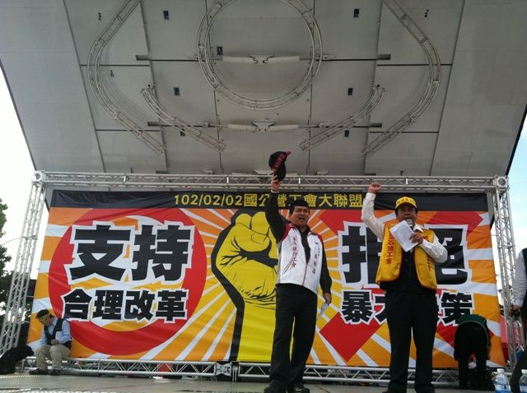
今後仍持續團結所有國營工會，1.還我101年度績效獎金。2. 行政院重新修訂績效獎金辦法，應有各國營事業工會代表共同訂定。

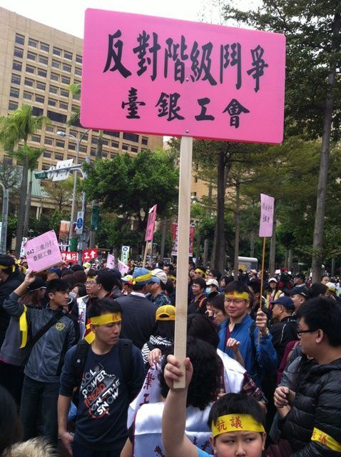
以下是本人在總統府前凱道主舞臺講稿！
臺灣銀行企業工會2013/02/02抗議訴求
今天我是代表台灣銀行員工以沉痛、憤怒的心情,提出我們的訴求,請馬總統聽見,並給予善意回應。
一、 背負政策性任務：臺灣銀行背負政策性任務，近百億負擔，扣除自行負擔獎金後，每年仍能有七十億元以上繳庫，挹注政府財政困難，員工是非常認真的，怎麼一刀下去、績效獎金僅能領１．２個月！
反對齊頭平等!
二、 績效獎金應與同業別比較：臺灣銀行是金融服務業也是營利事業單位，面對民營、外商等30幾家競爭對手，我們屬於完全競爭行業，當這些銀行績效好時，年终獎金高達10個月，我們公營銀行員工只能羨慕，從不爭吵要求比照，默默領取2.6個月，今天大環境經濟不好，硬要砍殺我們，搞均貧。反共『慘』要均富!
三、 難引進優秀人才與人才流失：獎金1.2個月，沒有激勵作用，再多、再亮麗的績效也無法超越1.2個月，將引發優秀人才不願進來，現有員工提前退休到民營銀行，造成人才流失，如此下去怎樣可能還有每年超額盈餘，貢獻給國家，結果造成員工、政府、人民『參輸』。
反對均貧政策
四、 法律不得溯及既往：財政部所屬國營事業單位101年度預算已經立法院一讀通過，101年經營績效已達成，結果102年1月7日經立法院黨團協商通過，績效獎金最高1.2個月，這種溯及既往決議，是合理嗎、合法嗎？是否違反預算法？在政黨惡鬥之下，我們成為代罪羔羊，依據憲法，對於人民有利的法令可以溯及既往，相對、對於人民不利的法令不可以溯及既往，台灣銀行企業工會表達遺憾並給予嚴厲遣責，還我績效獎金！
五、 績效獎金法制化：行政院重新修訂績效獎金辦法，應有各國營事業工會代表共同訂定，因為獎金屬於勞動條件，變更應與工會協商。
支持合理改革！
抗議活動相片,請閱工會首頁(活動相片區)
敬祝全體員工新年快樂,心想事成

2/20日參加財政部有關績效獎金修改座談會，會中財政部所屬工會主張：
一.績效獎金發放在達到法定盈餘應維持2.4個月，超額盈餘部分應依比例增加。
二. 績效獎金依稅前盈餘提撥12%發放獎金。
財政部表示會將工會意見如實做成會議紀錄，遞交行政院。

2/21、2/26、2/27日三次與財政部所屬工會理事長在財政部會議室協商績效獎金修改方案，本會一再重申：
- 行政院修改獎金實施辦法應與各事業工會共同修訂 ，由下而上，尊重勞工意見。
- 總盈餘十政策因素以稅前盈餘提撥12%作為績效獎金，賺得愈多，領愈多，反之則少，符合國營事業企業化精神。
- 依現行行政院版本，本行與土地銀行101及102年均可改變領取2.4個月與2.6相差0.2個月，但103年如將政策負擔金額放置法定盈餘，可能僅可領1.2或1.6個月，故本會仍要求如上之主張，現積極努力中。
2/27日由全國金融工會林萬福理事長率同財政部所屬工會理事長會見國民黨中央黨部曾秘書長，表達工會對於績效獎金意見，請秘書長協助妥善處理，秘書長同意安排國民黨黨團與各理事長會談，並安排行政院副院長、部長與工會座談，共同擬訂合理修改方案。

